UNIVERZA V LJUBLJANI
NARAVOSLOVNOTEHNIŠKA FAKULTETA
GRAFIČNA TEHNIKA

OMREŽJE
ARHITEKTURA LOKALNEGA OMREŽJA

PRIPRAVILA:
MAJA KOČEVAR

KAZALO
UVOD OMREŽJE
1 VRSTE OMREŽJA
1.1 Kaj je LAN?
1.2 Kako postavljamo lokalna omrežja?
1.3 Varnost pri postavljanju lokalnega omrežja?
1.4 Priključevanje lokalnega omrežja na INTERNET
1.5 Kaj je WAN?
1.6 Sestavljanje prostranega omrežja
1.7 Kaj je MAN?
2 DELITEV OMREŽJA
2.1 Topologija
2.1.1 Vodilo
2.1.2 Obroč (zanka)
2.1.3 Zvezda
2.1.4 Drevo
2.2 Tehnologije
2.2.1 Ethernet
2.2.2 Token Ring
2.2.3 FDDI (Fibber Distributed – Data Interface)
2.2.4 Arcnet (Attached Resource Computer Networking)
2.3 Arhitektura
2.3.1 Arhitektura odjemalec/strežnik
3 NAPRAVE
3.1 Koncentrator (hub)
3.2 Usmerjevalnik (router)
3.3 Mrežne kartice
4 PRENOSNI MEDIJI
5 PRILOGA

UVOD

OMREŽJE

Pri informacijski tehnologiji pomeni omrežje dva ali več računalniških sistemov medseboj povezanih po komunikacijskih povezavah. Omrežje se lahko poveže z drugimi omrežji in lahko vsebuje podomrežja.

Računalniki, ki so povezani v omrežje, imajo veliko prednost v primerjavi z izoliranimi otočki, s katerimi lahko primerjamo samostojne računalnike. Povezani računalniki imajo dostop do skupnih datotek in zbirk podatkov, uporabljajo lahko tudi skupni omrežni tiskalnik in lahko si neposredno izmenjujejo podatke. V zadnjem času se lahko omrežje rabi že za prenos zvočnih in videopodatkov – videokonference.

Omrežja ločimo na :
- Krajevna omrežja (Local Area Network – LAN)
- Prostrana omrežja (Wide Area Network – WAN)
- Metropolitan omrežja (Metropolitan Area Network – MAN)

Omrežja delimo tudi glede po:
- Topologiji (Geometrijska razporeditev računalnikov)
- Protokolih
- Arhitekturi

VRSTE OMREŽJA

Omrežja delimo na to kako velika so. Poznamo krajevna omrežja (LAN), prostrana omrežja (WAN) ter metropolitan omrežja (MAN).

Kaj je LAN?

LAN ali krajevno omrežje je fizična povezava med večjimi računalniškimi sistemi, ki pa med njimi ni velike razdalje. Računalnik si povezani z različnimi fizičnimi mediji (parica, koaksialni, optični kabli in tudi infrardeča povezava).

Najbolj pogosta uporaba LAN omrežja je za delitev informacij, aplikacij ter strojne opreme (največkrat omrežni tiskalnik in disk) z ostalimi uporabniki omrežja. LAN omrežje je tudi zelo primerno za dostop do svetovnega spleta, saj namesto, da vsak računalnik opremljamo z modemom ali ISDN adapterjem lahko kupimo en modem za vse računalnike, vendar moramo upoštevati, da če so vsi uporabniki na svetovnem spletu se temu primerno tudi zmanjša prenos podatkov.
Za tako omrežje torej potrebujemo vsaj dva računalniška sistema, nekaj dodatne opreme ter prenosni medij. Prenosni medij je v večini primerov iz koaksialnih vodnikov ali UTP vodnikov. Napeljevanje prenosnih medijev je odvisno od tega kakšno topologijo bomo uporabili, ki je vezana na tehnologijo (ethernet, token ring, itd.).

Kako postavljamo lokalna omrežja?

Postavljanje lokalnega omrežja se prične z načrtovanjem omrežja, kjer se upošteva število odjemalcev (clientov), razporeditvi strežnikov, zahteve glede shranjevanja podatkov, namestitve programske opreme ipd..

V lokalnem omrežju so lahko povezani različni računalniki: PC, MAC, deloven postaje (HP, SGI, IBM), itd.. Na PC računalnikih lahko tečejo različni operacijski sistemi od DOS-a, prek Windows 3.11, do najnovejših kot so Windows 98, NT in 2000.

Varnost pri postavljanju lokalnega omrežja?

S povezavo računalnikov v lokalno omrežje se poveča možnost podatkov. Vendar vsak operacijski sistem omogoča nastavitev dela diska/diskov, ki je dostopen (viden) drugim računalnikom, priključenih v lokalno omrežje. S tem je do neke mere zagotovljena zasebnost oziroma varnost podatkov na lokalnih diskih posameznih računalnikov.

Priključevanje lokalnega omrežja na INTERNET

S povezavo lokalnega omrežja na internet (možnih je več načinov povezave) ima vsak računalnik možnost dostop do interneta. S tem lahko uporabniki iščejo informacije, pošiljajo in sprejemajo elektronsko pošto, berejo novice itd.; S tem je npr. možna izmenjava podatkov med oddaljenimi oddelki v podjetju (ali njegovimi podružnicami).

Varnost pri priključevanju lokalnega omrežja na INTERNET

Ko priključujemo lokalno omrežje na internet moramo paziti, na varnost podatkov v podjetju, kajti lahko pride do nezaželenih vdorov v strežnik. Udore lahko preprečimo s tem, da postavimo požarni zid, ki preprečuje nepooblaščen dostop do podatkov na strežniku. Da povečamo varnost podatkov lahko poleg požarnega zida namestimo dva strežnika: eden skrbi za dostop do interneta, drugi pa skrbi za servisiranje podatkov.

Kaj je WAN?

WAN ali prostrano omrežje je omrežje, kjer povezujemo računalniške sisteme iz različnih področij, ki so med seboj dokaj oddaljena. Računalniške sisteme povezujemo z telefonskimi povezavami, optičnimi povezavami, satelitskimi povezavami, itd. Poznamo prostrana omrežja, ki so na voljo le določenim posameznikom (t.i. privatna prostrana omrežja), vendar so prostrana omrežja največkrat mišljena kot javna omrežja. WAN je eno izmed najhitreje razvijajočih se področij pri podatkovni komunikaciji,

Sestavljanje prostranega omrežja

Prostrano omrežje je sestavljeno iz večih strežnikov, ki so med seboj oddaljeni. Pri tem uporabimo ustrezne naprave za povezavo (npr. router ali usmerjevalnik), ki imajo možnost identifikacije uporabnika, da ne pride do nepooblaščenih dostopov do podatkov.

Kaj je MAN?

MAN (Metropolitan area network) je omrežje, ki povezuje uporabnike znotraj omrežja, ki je večje od lokalnega omrežja in manjše od prostranega omrežja. MAN omrežje nastane, ko povežemo nekaj lokalnih omrežij v večje omrežje v istem npr. kraju, večji stavbi. Lokalne mreže v tem primeru povežemo s premoščevanjem preko ˝hrbteničnih˝ vodil.
Taka omrežja lahko najdemo v določenih področjih Londona , v Lodzu na Poljskem, v Ženevi. Tudi nekatere fakultete se že poslužujejo tega omrežja.

DELITEV OMREŽJA

Omrežja delimo tudi po :
- topologiji
- tehnologiji
- arhitekturi

Topologija

Topologija je izraz (iz Grščine topos: kraj), ki opisuje način postavitve mreže.Poznamo osnovne ali čiste in kombinirane topologije. V prvo skupino spadajo vodilo, obroč, zvezda in drevo, v drugo pa razne kombinacije med njimi.

Vodilo

Pri vodilu so računalniki povezani s skupnim prenosnim medijem. Ti mediji morajo biti na koncu zaključeni, da ne pride do odbojev signalov, s katerimi prenašamo signale. Prednost te mrežne povezave je v majhni količini kablov, preprosti razširitvi in da za dodajanje v mrežo niso potrebna nova vozlišča. Slabe strani te topologije pa se čutijo v kompleksni povezavi na vodilo, težkem lokaliziranju napake na vodilu in v omejeni dolžini celotnega vodila. Najbolj znana mreža te topologija je Ethernet mreža podjetja DEC (Digital Equipment Corporation). Strategija oddajanja na mreži temelji na detekciji sporočil (Carrier Sence Multiple Access with Collision Detection – CSMA/CD). Pri tej strategiji računalnik najprej preveri, ali je na mreži kakšno sporočilo, in če je mreža prosta odda svoje sporočilo. Ker sporočilo potuje po mreži določen čas, se lahko zgodi, da dva računalnika skoraj istočasno ugotovita, da je mreža prosta in oddata sporočilo po mreži. Tako pride do trka na mreži. Računalnik mora spremljati oddajanje svojega sporočila na mreži (poslušaj dokler ne govoriš). Collsion Detect je zmožnost vozlišča (računalnika), da ugotovi trk na mreži. Ko do trka pride se oddajanje sporočila prekine in po določenem naključnem času se celotno sporočilo ponovno začne oddajati.
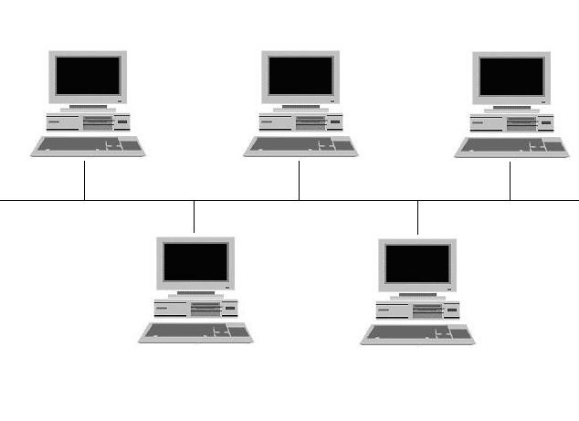
Risba 1 Vodilo
Iz opisanega lahko povzamemo naslednje ugotovitve:
- Manj je računalnikov v mreži, večja je hitrost dostopa do vodila in mreže
- Zaradi predčasne kontrole mreže je število trkov sorazmerno majhno
- Daljša so sporočila, manjše je število trkov glede na zasedenost vodila
- V mreži ni nadzornega računalnika; vsi računalniki imajo enako verjetnost dostopa do vodila

Obroč (zanka)

Pri tej topologiji so delovne postaje razporejen okoli zaključnega obroča. Prednost te mreže sta izračunljiv čas odgovora z mreže in kontrola pretoka nad distribucijo podatkov. Slabe strani so, da napaka na kablu povzroča izpad celotne mreže, da je potrebna kompleksnejša aparaturna oprema, problem je lociranje napak na mreži, pa tudi razširjanje mreže lahko povzroča probleme. Mreža, ki uporablja topologijo obroča je npr. IBM Token Ring.

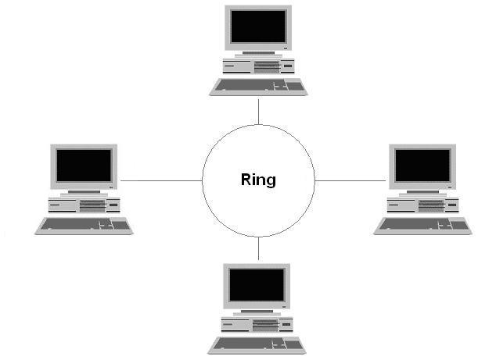
Risba 2 Obroč

Zvezda
Zvezdasta topologija je topologija, ki jo danes največkrat uporabljamo. Pri tem načinu so vse postaje vezane na skupno aktivno točko. Ob tem si delijo zmožnosti centralnega računalnika, ki je tudi odgovoren za celoten potek komunikacij na mreži. To je najstarejša topologija. Znana mreža sto topologijo je NOVEL-ova S-NET mreža.
Prednosti te mreže so:
- Delovne postaje so manj zahtevne (centralni računalnik nudi večino uslug)
- Poškodba vodila povzroči izpad le ene postaje
- Širitev mreže je preprosta in diagnozo mreže izvajamo iz centralne točke
Slabosti te mreže pa so:
- Izpad centralnega računalnika povzroči izpad cele mreže
- Potrebno je veliko število kablov
- Centralni računalnik je zelo obremenjen

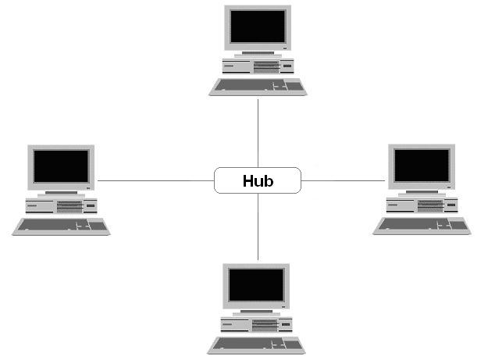
Risba 3 Zvezda

Drevo

Pri večjih krajevnih omrežjih srečamo drevesa, ki jih sestavlja več zvezd, po ena v vsakem prostoru, ki so povezane v skupno vozlišče.

Kadar ima omrežje v naravi eno izmed zgornjih topologij govorimo o čisti topologij. Pri sestavljenih topologijah pa imamo različno fizično in logično topologijo. Denimo omrežje hitri Ethernet (Fast Ethernet) je v naravi zvezdaste topologije, za programerja pa predstavlja topologijo vodila.

Tehnologije

Pri lokalnih omrežjih poznamo več tehnologij:
- Ethernet
- Token Ring
- FDDI
- ARCNET

2.2.1 Ethernet

Standard IEEE 802.3 ali po domače Ethernet se je rodil v laboratorijih podjetja Xerox, bolj znanega po izdelovanju kopirnih strojev. K nadaljnjemu razvoju sta nato pristopila še DEC in Intel. Ethernet ima logično topologijo vodila in deluje na osnovi protokola CSMA/CD, kar pomeni, da vsaka enota posluša in začenja pošiljati podatke šele, ko je vodilo prosto. Kadar se istočasno oglasijo dva ali več računalnikov, oziroma pride do kolizije, skuša vsak izmed njih oddajo ponoviti naključno izbrani zakasnitvi.
Zaradi razmeroma nizke cene opreme, preproste namestitve in hitrega prenosa (deluje s 10 ali celo 100 Mb/s), se je Ethernet danes že dodobra razpasel in tako postal najbolj priljubljen med krajevnimi omrežji. Omrežje Ethernet lahko fizično sestavimo v obliki vodila (10 Mb/s, BNC) ali zvezde, oziroma drevesa (10 Mb/s in 100 Mb/s, UTP ali STP).

2.2.2 Token Ring

Tehnologija z oznako IEEE 802.5 oziroma omrežje z žetoni (Token Ring), temelji na topologiji obroča ali zvezde. Posebnost omrežja z žetoni je žeton, ki neprestano potuje. Le računalnik, ki pobere prazen žeton, ima pravico oddajati podatke. Zato kolizij ni, je pa podatkovna pot daljša kot pri Ethernetu. Oddani podatki z žetonom na čelu potujejo mimo ostalih računalnikov, dokler jih ne prestreže tisti, kateremu so namenjeni. Ta, potem ko pobere podatke, žeton ustrezno označi (odda obvestilo ˝Sporočilo sprejeto˝) in ga vrne nazaj v omrežje. Ko ga oddajni računalnik sprejme, preveri njegovo vsebino in ugotovi, ali so oddani podatki pravilno prispeli na cilj. V tem primeru žeton izbriše in v omrežje pošlje prazen žeton, ki ga lahko uporabi vsak računalnik, ki želi oddajati podatke. V večjih omrežjih imamo navadno več žetonov. Omenjeno načelo delovanja zagotavlja v primerjavi z Ethernetom večjo zanesljivost pri izmenjavi podatkov in večjo pretočnost pri velikih obremenitvah omrežij. Omeniti velja še, da tehnologija IEEE 802.5 omogoča prenos s hitrostmi 4 ali 16 Mb/s.

FDDI (Fibber Distributed – Data Interface)

FDDI je standard za prenos podatkov preko optičnih vlaken v lokalnem omrežju, ki se lahko razširi do kar 200 km in je lahko na omrežje priključenih do več tisoč uporabnikov. FDDI je zasnovan na protokolu token ring-a.
FDDI vsebuje dva žetona, drugi je za replikacijo, če prvi žeton odpove. Prvi žeton omogoča pretok podatkov s hitrostjo 100 Mb/s, če pa drugi žeton ni uporabljen kot rezerva, se lahko priključi k prenosu podatkov in tako se hitrost prenosa poveča do 200 Mb/s. Prvi žeton lahko prenaša podatke do celotne dolžine omrežja (200 km), medtem ko drugi samo do 100 km dolžine.

FDDI je produkt Ameriškega Narodnega Komiteja za Standardizacijo X3 – T9 in je prilagodljiv z osnovnim arhitekturnim modelom za komunikacijo med računalniki – OSI

Arcnet (Attached Resource Computer Networking)

Arcnet je široko nameščeno lokalno omrežna tehnologija, ki jo je razvil Datapoint Corporation. Arcnet uporablja token ring protokol za upravljanje delitve linije med računalniki in ostalimi napravami priključenimi na omrežje.

Arcnet lahko uporablja koaksialni kabel, optična vlakna. Dolžina kabla je lahko 2,000 čevljev za en segment, medtem ko je lahko celotna razširjenost velika 20,000 čevljev. Pretok podatkov pri Arcnet-u je 2.5 Mb/s. Izmed vseh ostalih LAN tehnologijah, naj bi bil Arcnet najcenejši za namestitev.

Arhitektura

Računalniške mreže delimo tudi po arhitekturi. Poznamo dva načina arhitekture:
- Točka –točka (peer-to-peer):Ta arhitektura velja za necentralizirana omrežja
- Odjemalec/strežnik (client/server): Ta arhitektura velja za omrežja, kjer je oprema centralizirana na strežniku in je zmogljivejša od odjemalcev

Arhitektura odjemalec/strežnik

Bistvo zgradbe okolja odjemalec/strežnik je zmožnost, da računalnik izvaja program ali del programa na enem ali več računalnikih. Za to sta potrebna vsaj dva računalnika, povezana s posebno komunikacijsko povezavo.

- Odjemalec je računalnik, ki z ukazom zahteva izvajanje instrukcij na drugem računalniku.
- Strežnik je računalnik, ki izvede instrukcijo, ki jo je zahteval odjemalec. Program, ki ga izvaja strežnik, se imenuje storitev (service).

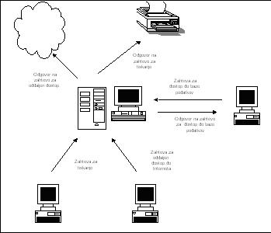
Slika 1 Enostaven model zgradbe odjemalec/strežnik

Glavne prednosti zgradbe okolja odjemalec/strežnik so:
- kreiranje odprtega omrežnega okolja
- delitev opreme
- učinkovita izraba računalniške moči
- upravljanje informacij
- uporaba svetovnih komunikacij

NAPRAVE

V omrežju sodeluje veliko naprav, ki omogočajo, da omrežje deluje pravilno. Te naprave so: ponavljalnik, koncentrator, premoščevalnik – most, router, preklopno stikalo,...
V tem odstavku bodo opisane samo tiste naprave, ki so uporabljene v omrežju, ki bo opisano v nadaljevanju.

Koncentrator (hub)

Koncentrator je naprava, katere osnovna naloga je da podatke, ki jih prejme na enem vhodu pošlje na enega ali več izhodov vendar pri tem signal ojača, se pravi, da je koncentrator ponavljalnik (ojačevalec z več vmesniki. Najpopularnejši koncentrator je 10BaseT koncentrator. Koncentratorji imajo po navadi 8,12, 16, 24 vmesnikov. Ker koncentrator samo ojača signal deluje na prvi plasti ISO/OSI modela.

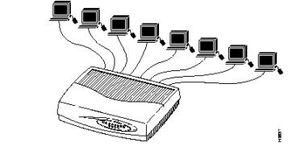
Risba 4 Hub

Usmerjevalnik (router)

Router je naprava, ki jo največkrat uporabimo ob stičišču lokalnega omrežja s prostranim omrežjem. Usmerjevalniki filtrirajo promet in ga pošiljajo v segmente, v katere so paketi namenjeni. Naloga routerja pa je, da usmerja protokole, kar pomeni da usmerja protokole. Dobra posledica tega je firewall, ki preprečuje nezaželenim paketom vstopati ali izstopati v ali iz določenih podomrežij omrežja. Z vpisom v določene tabele v routerju določimo, kateri računalnikom lahko izven omrežja dostopajo v omrežje in kateri računalniki lahko znotraj omrežja dostopajo do npr. INTERNETA.

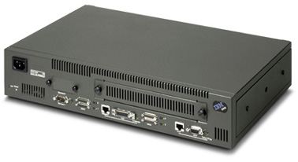
Slika 2 Router(IBM Netfinity 8500)

Mrežne kartice

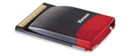
Slika 3 Mrežna kartica za prenosni računalnik

Omrežna kartica je vmesnik, med računalnikom, ki ga želimo priklopiti v omrežje ter med prenosnim medijem. Poznamo omrežne kartice v več izvedbah. Poznamo kartice s priključkom za koaksialni kabel ali pa s priključkom na UTP. Danes so najpogostejše omrežne kartice za kabel UTP.

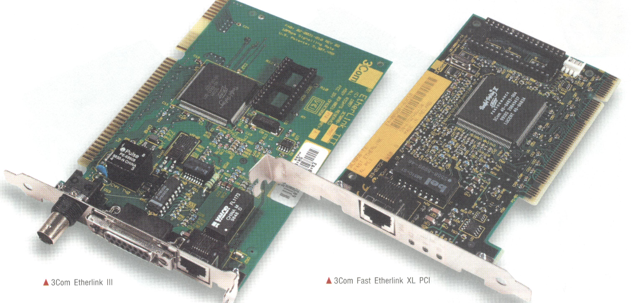
Slika 4 Mrežni kartici za računalnike

Omrežne kartice zmorejo hitrosti od 10 do 100 Mb/s. Velika večina omrežnih kartic, ki zmorejo hitrosti 100 Mb/s, je narejenih tako, da jih lahko priključimo tudi v omrežje 10 Mb/s (označene so kot 10/100 Mb/s), s čimer je poskrbljeno za združljivost.

4 PRENOSNI MEDIJI

Na voljo je več vrst prenosnih medijev, kot so: kabel s paricam, koaksialni kabel, optični kabel, električno omrežje in zrak. Najenostavnejša in nasploh najcenejša rešitev je koaksialni kabel, ki ima na obeh koncih priključke BNC, srečamo pa ga pri 10 Mb/s omrežju Ethernet. Vsak računalnik mora imeti tudi člen T, računalnika na začetku in koncu pa potrebujeta vsak še po en zaključni element. Zaključni elementi so priključki BNC s 50 – omskimi upori. Zaradi hitrega Etherneta marsikdo misli, da je najhitrejši možni prenos po koaksialnem vodniku počasnejši od prenosa po eni parici, vendar to ni res, še zlasti če pomislimo na kabelsko televizijo. Je pa res, da so hitri 10 Mb Ethernet razvili s cenejšo tehnologijo, ki uporablja kable s neoklopljenimi paricam (UTP) ali s paricami s skupnim oklopom (STP). Sicer je kabel STP grajen enako kot UTP. Uporabljamo ga v okoljih, v katerih pričakujejo velike elektromagnetne motnje (proizvodni prostori v tovarnah).
Kabel UTP ima 4 parice iz dveh prepletenih vodnikov. Eden od obeh je spojen na povratni vodnik (maso), drugi pa je namenjen prenosu signalov. Nerodno pri povezavah UTP, ki jih uporabljamo za Ethernet, je da potrebujemo tudi spojnik (hub – koncentrator), če želimo povezati več kot dva računalnika. Zaključni elementi v tem primeru niso potrebni. Načrtovanje omrežja igra pomembno vlogo, saj postavljeno napeljavo pozneje težko spreminjamo in popravljamo.

5 PRILOGA

ZGODOVINA ETHERNETA [1]

1973 – Bob Metcalfe in David Boggs sta v Xerox-ovem PARC-u izumila poizkusno omrežje, ki je bilo pozneje imenovano ETHERNET. Zmoglo je prenesti 2,94 Mb/s in je bilo uporabljeno za povezavo delovnih postaj Alto in laserskih tiskalnikov. Hitrost 2,94 izvira iz hitrosti Alta, ki je imel tako hitro sistemsko uro.
1979 – DEC, Intel in Xerox so se namenili izdelati standarden ETHERNET. Leta 1980 so ta 3 podjetja predstavila prvo specifikacijo za ETHERNET, imenovano Modra knjiga. Fizični nivo omrežja ethernet je bil opredeljen kot debeli koaksialni kabel (thick coax) ali 10Base5.Hitrost prenosa je znašala 10 Mb/s, prve omrežne kartice za tako omrežje pa so se pojavile leta 1982.
1985 – Sprejet je bil standard 10Base2, ki je debeli ETHERNET zamenjal s tankim. Koaksialni kabel je bil tanjši in zato lažje vodljiv, vendar pa je bila zato omejena največja dolžina kabla (na 185 m ).
1990 – Sprejet je bil velik kakovostni preskok v razvoju ETHERNETA – 10BaseT ali ETHERNET, ki za prenos uporablja navadne parice in ne več koaksialnega kabla. Kabli UTP so bili poceni, zvezdasta arhitektura, ki jo je sistem omogočal, pa je bila bistveno enostavnejši za upravljanje od paličaste arhitekture, ki jo je omogočal koaksialni kabel
1995 – Predstavljen je bil 100 Mb ETHERNET, ki je za povezavo uporabljal malo bolj zaščitene UTP kable.
1997 – Standard IEEE 802.3x je določil obojesmerno delovanje (full duplex ). Omrežne kartice, ki zmorejo takšno delovanje lahko istočasno sprejemajo in pošiljajo podatke s hitrostjo 100 Mb/s (ali 10 Mb/s).
1998 – Organizacija IEEE je razvila Gigabitni ETHERNET ali 1000Base-x. Za fizično povezavo je bila opredeljena optična povezava.
1999 – Gigabitni ETHENRET se uporablja tudi preko bakrenih žicah. 1000Base-T zmore 1Gb/s prenesti po običajnem kablu UTP kategorije 5.
1999 – Decembra je Nortel najavil, da pospešeno razvija ETHERNET s hitrostjo 10 Gb/s.

ZGODOVINA TOKEN RINGA [1]

1985 – IBM je razvil TOKEN RING za svoj IBM PC. Omrežna kartica, ki naj bi omrežila PC-je, je zmogla hitrost 4Mb/s. Še istega leta je IBM začel sodelovati s Texas Instrument, ki razvil nabor čipov z osnovno logiko TOKE RING-a in omogočil izdelavo kartic tudi neodvisnim razvijalcem.

1989 – IBM je hitrost prvih kartic TOKEN RING početvoril; standard 802.5 je določil hitrost 16 Mb/s.
1997 – Standardiziran je bil ˝dodeljeni˝ način delovanja (Dedicated Token – Ring ali DTR). Ta določa, da lahko delovni postaji vedno tudi neposredno komunicirata (in jima ni treba čakati žetona za dovoljenje). Tako so dejansko podvojili hitrost delovanja – na 32 Mb/s.
1998 – Standard 802.5t je opredelil TOKEN RING s hitrostjo 100 Mb/s. Istega leta so bili na voljo prvi izdelki – izdelali sta jih podjetji Olicom in IBM.

